温馨提示：
此套题为Word版，请按住Ctrl,滑动鼠标滚轴，调节合适的观看比例，答案解析附后。关闭Word文档返回原板块。
考前过关训练(二)
函数及其基本性质
(30分钟 50分)
一、选择题(每小题3分,共18分)
1.若函数f(+1)=x²-2x,则f(3)等于( )
A.0 B.1 C.2 D.3
【解析】选A.令+1=3,得x=2,
所以f(3)=2²-2×2=0.
【补偿训练】已知函数f(x)满足f(x)+2f(3-x)=x²,则f(x)的解析式为( )
A.f(x)=x²-12x+18
B.f(x)=x²-4x+6
C.f(x)=6x+9
D.f(x)=2x+3
【解析】选B.由f(x)+2f(3-x)=x²可得f(3-x)+2f(x)=(3-x)²,由以上两式解得f(x)=x²-4x+6.
2.(2016·天津高一检测)若函数f(x)为偶函数,x>0时,f(x)单调递增,
P=f(-π),Q=f(e),R=f(),则P,Q,R的大小为 ( )
A.R>Q>P B.Q>R>P
C.P>R>Q D.P>Q>R
【解析】选D.因为函数f(x)为偶函数,
x>0时,f(x)单调递增,
所以P=f(-π)=f(π),
因为π>e>,
所以f(π)>f(e)>f(),
即P>Q>R.
3.函数f(x)=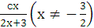,满足f(f(x))=x,则常数c等于 ( )
A.3 B.-3
C.3或-3 D.5或-3
【解析】选B.因为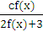=x,
f(x)=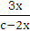=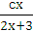,得c=-3.
4.(2016·吉林高一检测)函数f(x)=-2x在区间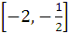上的最小值为( )
A.1 B. C.- D.-1
【解析】选D.由函数单调性的定义判断.令x₁>x₂且x₁,x₂∈,则
f(x₁)-f(x₂)=(x₂-x₁)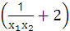.
因为x₁>x₂,所以x₂-x₁<0.因为x₁∈,x₂∈,所以x₁·x₂>0,+2>0,所以f(x₁)-f(x₂)=(x₂-x₁)·<0,即f(x₁)<f(x₂),则函数f(x)是上的减函数,故其最小值为f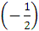=-1.
5.已知函数f(x)=4x²-mx+5在区间[-2,+∞)上是增函数,则f(1)的取值范围
是 ( )
A.f(1)≥25 B.f(1)=25
C.f(1)≤25 D.f(1)>25
【解析】选A.函数f(x)的增区间为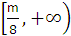,函数在区间[-2,+∞)上是增函数,所以≤-2,m≤-16,f(1)=4-m+5≥25.
6.已知函数f(x)=-x⁵-3x³-5x+3,若f(a)+f(a-2)>6,则实数a的取值范围
是 ( )
A.(-∞,1) B.(-∞,3)
C.(1,+∞) D.(3,+∞)
【解题指南】构造函数F(x)=f(x)-3=-x⁵-3x³-5x,利用函数的单调性及奇偶性求解.
【解析】选A.设F(x)=f(x)-3=-x⁵-3x³-5x,则F(x)为奇函数,且在R上为单调递减函数,因为F(0)=0,所以当x<0时,F(x)>0,f(a)+f(a-2)>6等价于f(a-2)-3>-f(a)+3=-[f(a)-3],即F(a-2)>-F(a)=F(-a),所以a-2<-a,即a<1.
二、填空题(每小题4分,共12分)
7.函数f(x)=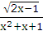+(x-1)⁰的定义域为________.
【解析】因为x²+x+1=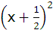+>0,要使函数有意义,需要满足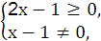解得x≥且x≠1.
答案: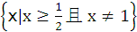
8.(2016·唐山高一检测)设函数f(x)=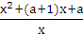为奇函数,则实数a=________.
【解题指南】将函数f(x)=变为f(x)=x++a+1,利用f(-x)+f(x)=0求解.
【解析】f(x)==x++a+1,因此有f(-x)=-x++a+1,又f(x)为奇函数,所以f(-x)+f(x)=0,即2a+2=0,所以a=-1.
答案:-1
9.将长度为1的铁丝分成两段,分别围成一个正方形和一个圆形.要使正方形与圆的面积之和最小,正方形的周长应为________.
【解析】设正方形周长为x,则圆的周长为1-x,半径r=.
所以S_{正}=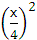=,S_{圆}=π·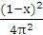.
所以S_{正}+S_{圆}=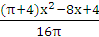(0<x<1).
所以当x=时有最小值.
答案:
三、解答题(每小题10分,共20分)
10.已知函数f(x)=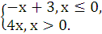
(1)求f(f(-1)).
(2)若f(x₀)>2,求x₀的取值范围.
【解析】(1)因为f(-1)=-(-1)+3=4,
所以f(f(-1))=f(4)=4×4=16.
(2)当x₀≤0时,令2<-x₀+3,
得x₀<1,此时x₀≤0;
当x₀>0时,令2<4x₀,得x₀>.
所以x₀≤0或x₀>.
11.(2016·天津高一检测)设f(x)为定义在R上的偶函数,当0≤x≤2时,y=x,当x>2时,y=f(x)的图象是顶点为P(3,4)且过点A(2,2)的抛物线的一部分.
(1)在图中的直角坐标系中画出函数f(x)的图象.
(2)求函数f(x)在(-∞,-2)上的解析式.
(3)写出函数的单调区间及值域.
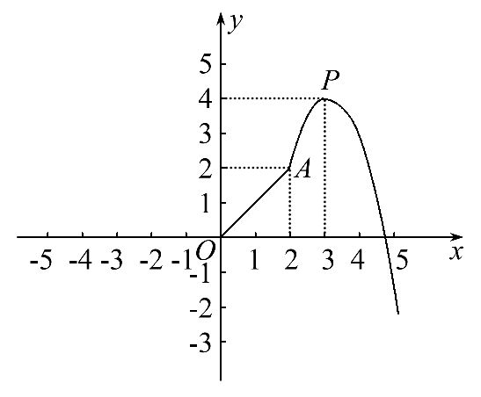
【解析】(1)函数的图象如图所示:
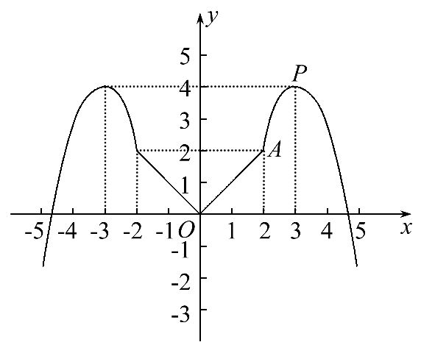
(2)当x≥2时,设f(x)=a(x-3)²+4,
因为y=f(x)的图象过点A(2,2),
所以f(2)=a(2-3)²+4=2,解得a=-2,
故f(x)=-2(x-3)²+4.
设x∈(-∞,-2),则-x>2,
所以f(-x)=-2(-x-3)²+4.
又因为f(x)为定义在R上的偶函数,
所以f(-x)=f(x),
所以f(x)=-2(-x-3)²+4,
即f(x)=-2(x+3)²+4,x∈(-∞,-2).
(3)由图象观察可知f(x)的值域为,
单调增区间为(-∞,-3]和[0,3],
单调减区间为[-3,0]和[3,+∞).
【补偿训练】已知函数f(x)=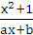是奇函数,且f(1)=2.
(1)求a,b的值.
(2)判断函数f(x)在(-∞,0)上的单调性.
【解析】(1)因为f(x)是奇函数,
所以f(-x)=-f(x),即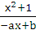=-,
所以-ax+b=-ax-b,所以b=0,
又f(1)=2,所以=2,所以a+b=1,
所以a=1.
(2)f(x)=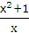=x+,任取x₁<x₂<0,
则f(x₁)-f(x₂)=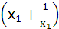-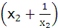
=(x₁-x₂)+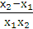=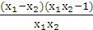,
当x₁<x₂≤-1时,x₁-x₂<0,x₁x₂>1,x₁x₂-1>0,
从而f(x₁)-f(x₂)<0,即f(x₁)<f(x₂),
所以函数f(x)在(-∞,-1]上为增函数.
同理,当-1<x₁<x₂<0时,f(x₁)>f(x₂),
所以函数f(x)在(-1,0)上为减函数.
关闭Word文档返回原板块

